코인 처리 시스템 운영 매뉴얼
Coin Processing System Operation Manual — 사내 배포용 (v1.1)

1. 개요 / Overview
본 매뉴얼은 XM-200 코인 컨트롤러와 TG-15 센서 게이트웨이로 구성된 사내 코인 처리 시스템의 운영 절차를 설명한다. 장애 발생 시 4장 문제해결을 참조한다.

2. 시스템 구성 / Architecture
아래 구성도와 같이 상위 제어기(Host)가 RS-232로 XM-200을, RS-485로 TG-15를 제어한다.
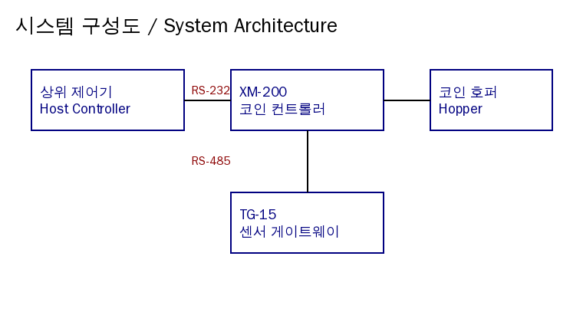

3. 일일 점검 항목 / Daily Check
항목 / Item | 정상 기준 / Normal | 비고 / Note
코인 투입 / Coin insert | 3초 이내 인식 | COIN_IN 응답 확인
잔액 표시 / Balance | 실제와 일치 | BALANCE 명령
온도 / Temperature | -10~50℃ | TG-15 RD_TEMP
하트비트 / Heartbeat | 10초 주기 | 미수신 시 재연결

4. 문제 해결 / Troubleshooting
· 코인 잼(JAM, 0x21) 발생 시: 전원을 끄고 호퍼를 청소한 뒤 RESET(0x15)을 전송한다.
· 체크섬 오류(0x05)가 반복되면 케이블 접촉 및 통신 속도(9600bps)를 확인한다.

